Villa solution (Sip-сервер)
Инструкция предназначена для реализации топологии Villa solution с помощью SIP-сервера.
Топология Villa solution:
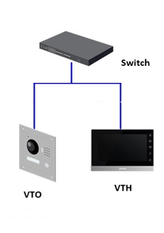
Состав оборудования:
Наименование | Ip-адрес | Версия прошивки
VTO2111D | 172.16.49.22 | General_Eng_P_SIPV4.300.0000000.6.R
VTH5221DW | 172.16.49.20 | General_Eng_P_SIPV4.300.0000000.1.R

Пошаговый алгоритм:
- Инициализация устройств
- Настройка вызывной панели VTO
- Настройка монитора VTH

- Инициализация устройств
Шаг 1. Подключить устройства по схеме топологии.
Шаг 2. Инициализировать устройства.
Шаг 3. Присвоить устройствам ip-адреса (одинаковые подсети, неповторяющиеся адреса).
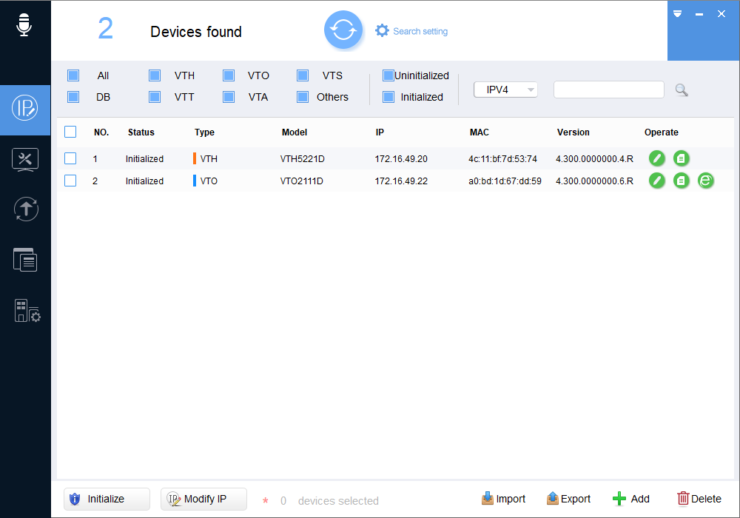

- Настройка VTO2111D
Шаг 1. Зайти в Веб-интерфейс устройства.
Шаг 2. Зайти в Local Settings.
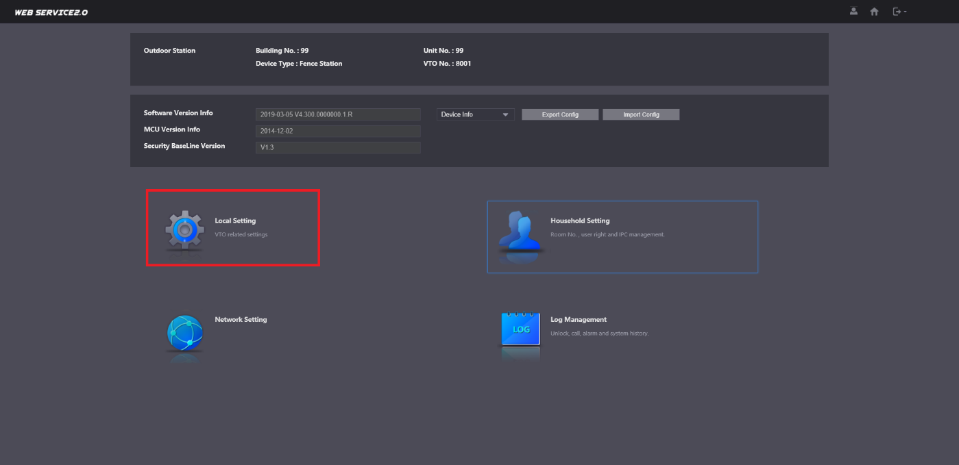
Шаг 3. Установить Device Type >> Villa Station
Villa Call No. >> 9901
VTO No >> 8001 (Стоит по умолчанию)
Group Call >> Enable On
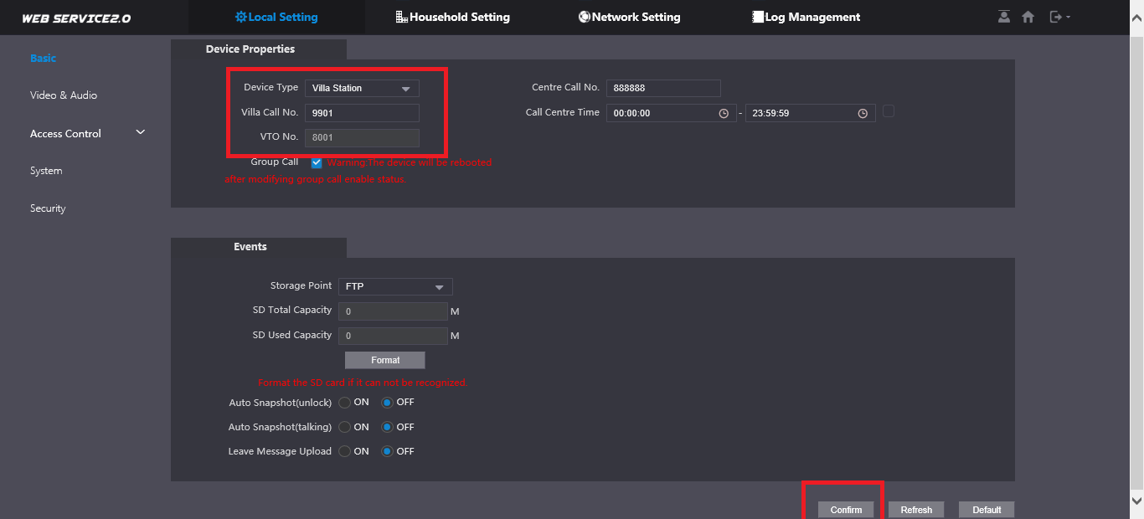
Шаг 4. Сохранить результаты.
Шаг 5. Перейти во вкладку Network setting, Sip server.
Шаг 6. Поставить галочку на Sip server.
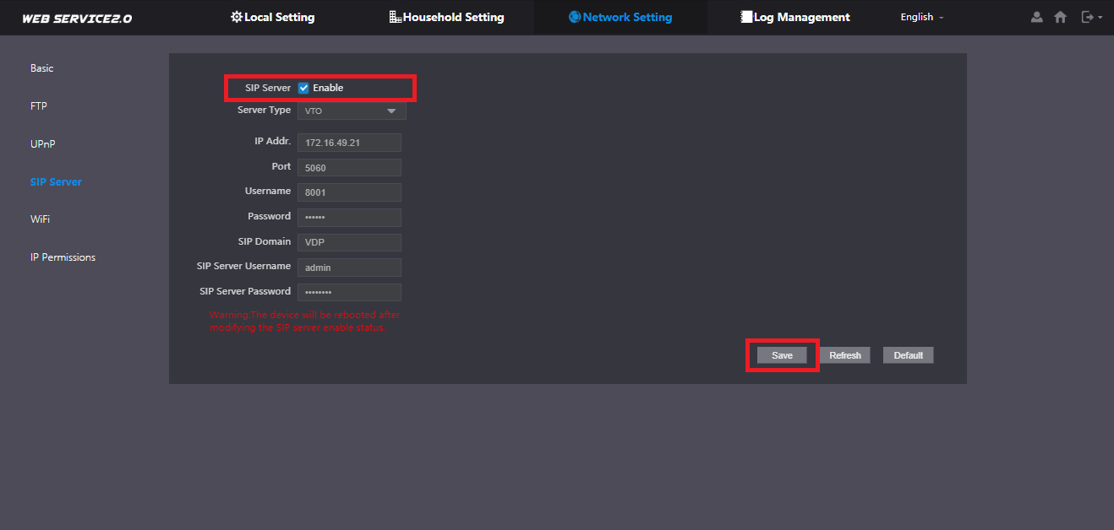
Шаг 7. Сохранить результаты. Устройство уйдет в перезагрузку.

- Настройка VTH
Шаг 1. Открыть настройки администратора на панели VTH (Зажать Settings пока не появится окно с вводом пароля)
Шаг 2. Во вкладке Network проверяем настройки сети. Необходимо чтобы VTH и VTO были в одной подсети.
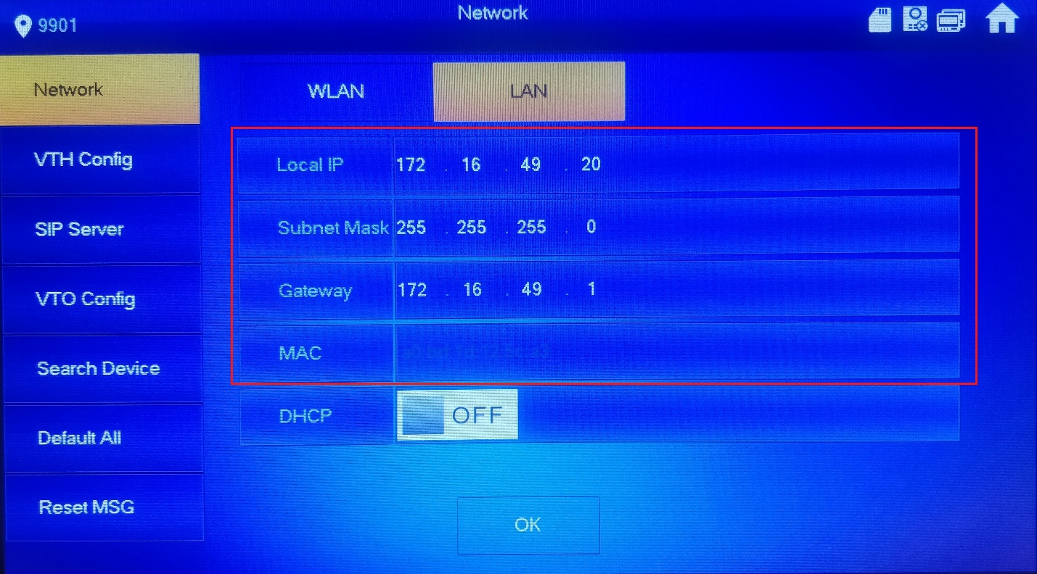
Шаг 3. Во вкладке SIP server: Server IP >> IP вызывной панели VTO
Network Port >> 5060
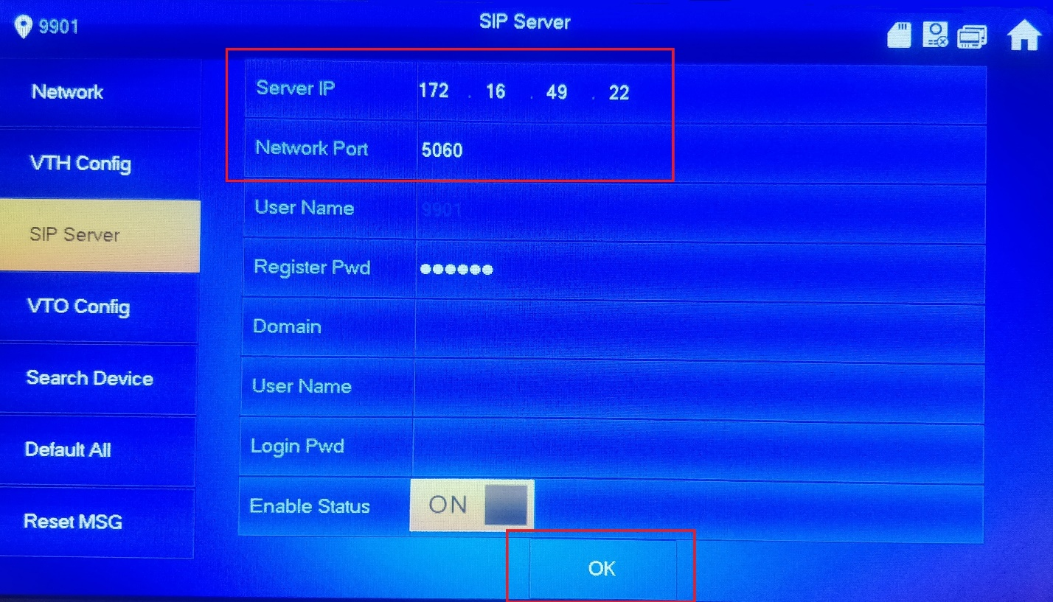

Шаг 4. Во вкладке VTH Config: Room No. 9901#0
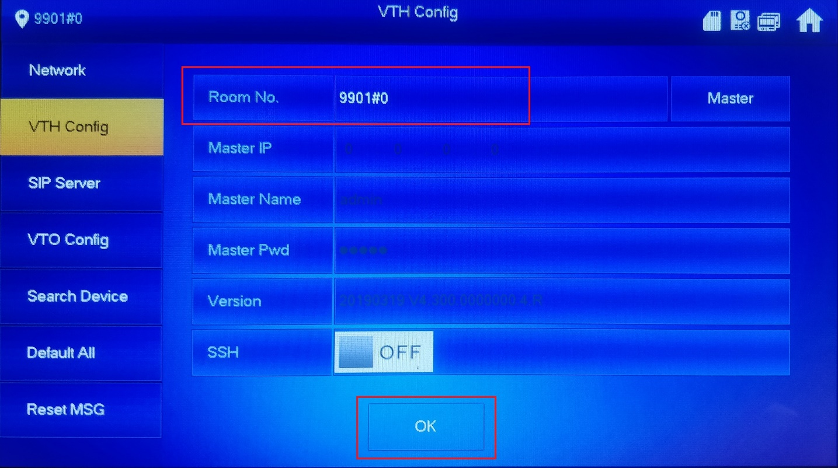
Шаг 5. Во вкладке VTO Config: VTO IP Address >> Ip-адрес вызывной панели VTO
Username >> Логин VTO (admin)
Password >> Пароль VTO (admin123)
Enable status >> ON
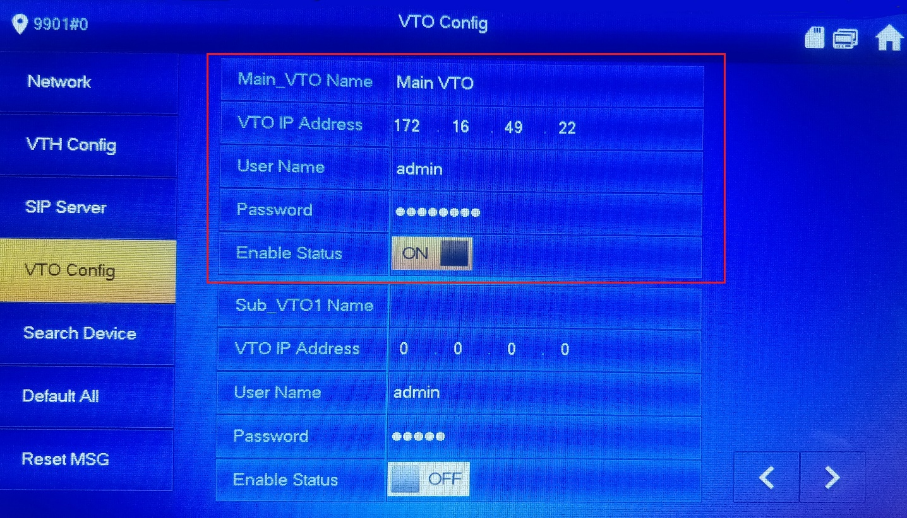

ВАЖНО!!! Если все добавлено верно из правого верхнего угла пропадет значок
Если значок не исчез, подождите пару минут. Если значок не пропадает, тогда d настройках SIP-сервера:
Enable Status >> Off
Ждем несколько минут.
Enable Status >> On
Ждем несколько минут.
Если после этого значок не пропадает, необходимо заново проверить все предыдущие настройки.

